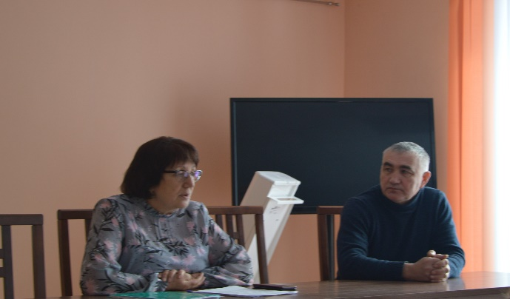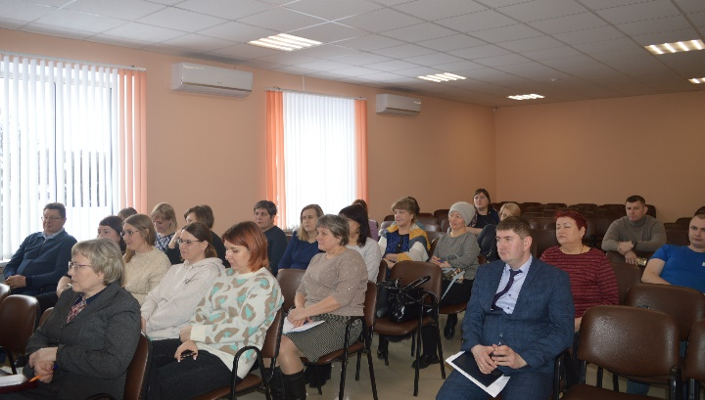

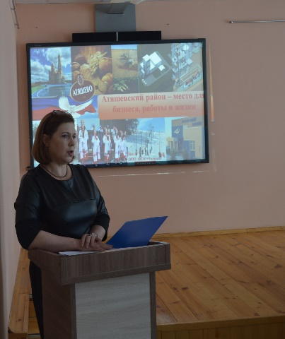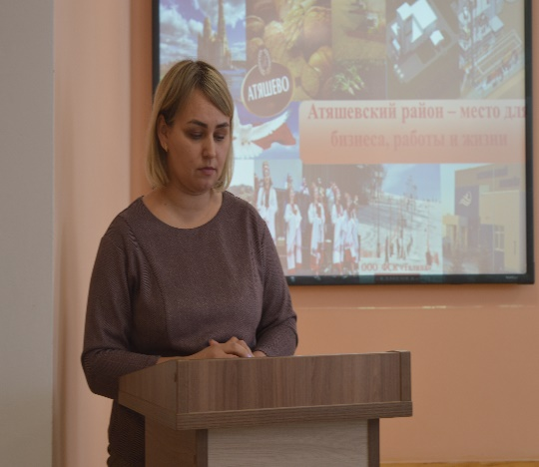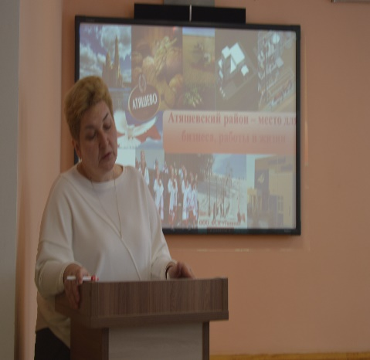

ПРОТОКОЛ

расширенного заседания Совета по развитию малого и среднего предпринимательства при Администрации Атяшевского муниципального района

№1 от 20 января 2023 года

Время проведения: 10:00

Место проведения: р.п. Атяшево, ул.Центральная д.8.

здание Администрации Атяшевского

муниципального района

Присутствовали: Председатель Совета по развитии малого и среднего предпринимательства при Администрации Атяшевского

муниципального района - Чернышев С.Н.

Члены Совета по развитию малого и среднего

предпринимательства при Администрации Атяшевского муниципального района

Суняйкин А.Д.

Курочкина А.А.

Вдовин А.Н.

Гущина Н.А.

Кандрашкин А.И.

Приглашенные: Первый зам. Главы района по экономике - начальник Финансового управления Алешина М.С.;

Сотрудники Администрации Атяшевского муниципального района;

Глава Атяшевского городского поселения;

Сотрудники Управления ФНС России по Республике Мордовия;

Индивидуальные предприниматели района;

Бухгалтера ИП района;

Специалисты ООО «МКК «Субъект малого предпринимательства» *(Бизнес-Центр)*

Секретарь заседания: Гущина Н.А.

ПОВЕСТКА ДНЯ

1. Вступительное слово Первого зам. Главы района по экономике – начальника Финансового управления Алешиной М.С.;

2. Отчет о работе Совета по развитию малого и среднего предпринимательства при Администрации Атяшевского муниципального района за 2022 год*. (Чернышев С.Н. - Председатель Совета по развитию малого и среднего предпринимательства при Администрации Атяшевского муниципального района*);

3. Об утверждении плана работы Совета по развитию малого и среднего предпринимательства при Администрации Атяшевского муниципального района на 2023 год;

4. Об изменениях в патентной и упрощенной системе налогообложения (*Специалисты Управления ФНС России по Республике Мордовия: Пальцева Н.В., Кантеева М.В., Старкина Т.В.)*;

5. О визите управляющего директора блока развития городской экономики Моногорода.РФ Щербакова Евгения Сергеевича и потенциальных претендентах на получение заемных средств ВЭБ.РФ. *(Алешина М.С.- Первый заместитель Главы по экономике, - начальник Финансового управления);*

6. Об участие ИП в закупках товаров, необходимых для нужд производства ООО МПК «Атяшевский».

**По первому вопросу** слушали Первого зам. Главы района – начальника Финансового управления Алешину М.С.

**По второму вопросу** слушали Чернышева С.Н. – председателя Совета по развитию малого и среднего предпринимательства при Администрации Атяшевского муниципального района.

Решили: Отчет о работе Совета по развитию малого и среднего предпринимательства при Администрации Атяшевского муниципального района за 2022 год утвердить.

**По третьему вопросу** слушали Чернышева С.Н. – председателя Совета по развитию малого и среднего предпринимательства при Администрации Атяшевского муниципального района.

Решили: План работы Совета по развитию малого и среднего предпринимательства при Администрации Атяшевского муниципального района за 2023 год утвердить *(прилагается).*

**По четвертому вопросу** слушали специалистов Управления ФНС России по Республике Мордовия (*Пальцева Н.В., Кантеева М.В., Старкина Т.В.).*

Решили: Принять информацию к сведению.

**По пятому вопросу** слушали Первого зам. Главы района – начальника Финансового управления Алешину М.С. Она проинформировала о визите в район управляющего директора блока развития городской экономики Моногорода.РФ Щербакова Евгения Сергеевича. Кратко рассказала о целях визита и попросила предпринимателей подготовиться к данной встрече, подготовить вопросы.

**По шестому вопросу** слушали Первого зам. Главы района – начальника Финансового управления Алешину М.С. Она проинформировала, что с руководством ООО МПК «Атяшевский» достигнута договоренность о встрече их представителя и индивидуальных предпринимателей по вопросу участия индивидуальных предпринимателей района в закупках товаров, необходимых для нужд производства ООО МПК «Атяшевский». О дате и времени встречи специалисты Администрации района проинформируют.

Председатель Совета по развитию малого и

среднего предпринимательства при Администрации

Атяшевского муниципального района Чернышев С.Н.

Секретарь совета Гущина Н.А.

УТВЕРЖДАЮ

Председатель Совета по развитию

малого и среднего предпринимательства

при Администрации Атяшевского

муниципального района

«20» января 2023 г.

__________________С.Н. Чернышев

**План работы Совета по развитию малого и среднего предпринимательства при Администрации Атяшевского муниципального района на 2023 год.**

|  |  |  |  |  |
| --- | --- | --- | --- | --- |
| № |  | Наименование рассматриваемого вопроса | Дата рассмотрения | Ответственные |
| 1 |  | О легализации трудовых отношений в малом бизнесе | Февраль 2023г. | ГУ ЦЗН населения ГКУ РМ «ЦЗН Чамзинский» |
| 2 |  | О выдвижения кандидатур малого и среднего предпринимательского сообщества на награждение в связи с профессиональным праздниками «День российского предпринимательства» | Февраль 2023г. | Управление экономического анализа и прогнозирования Администрации Атяшевского муниципального района |
| 3 |  | Содействие развитию конкуренции за 1 квартал 2023 года | Март 2023г. | Управление экономического анализа и прогнозирования Администрации Атяшевского муниципального района |
| 4 |  | Отчет по социальным контрактам по получению единовременного денежного пособия по линии Соцзащиты населения, на реализацию мероприятий по осуществлению индивидуальной предпринимательской деятельности | Апрель 2023г. | ГКУ «Социальная защита населения по Атяшевскому району РМ» |
| 5 |  | О развитии социального предпринимательства в Атяшевском муниципальном районе | Апрель 2023г. | ГКУ «Социальная защита населения по Атяшевскому району РМ» |
| 6 |  | Организация и проведение профессионального праздника «День российского предпринимательства» | Май 2023г. |  |
| 7 |  | Отчет по социальным контрактам по получению единовременного денежного пособия по линии Соцзащиты населения, на реализацию мероприятий по осуществлению индивидуальной предпринимательской деятельности | Июль 2023г. | ГКУ «Социальная защита населения по Атяшевскому району РМ» |
| 8 |  | Анализ состояния развития малого и среднего предпринимательства в Атяшевском муниципальном районе за I полугодие 2023 г. | Июль-август 2023г. | Управление экономического анализа и прогнозирования Администрации Атяшевского муниципального района |
| 9 |  | Об ожидаемой оценке итогов по реализации Плана мероприятий («дорожной карты) по содействию развития конкуренции в Атяшевском муниципальном районе за 2023 год | Октябрь 2023г. | Управление экономического анализа и прогнозирования Администрации Атяшевского муниципального района |
| 10 |  | Отчет по социальным контрактам по получению единовременного денежного пособия по линии Соцзащиты населения, на реализацию мероприятий по осуществлению индивидуальной предпринимательской деятельности | Октябрь 2023г. | ГКУ «Социальная защита населения по Атяшевскому району РМ» |
| 11 |  | О легализации трудовых отношений в малом бизнесе | Ноябрь 2023г. | ГУ ЦЗН населения ГКУ РМ «ЦЗН Чамзинский» |
| 12 |  | О реализации национальных проектов | Ноябрь 2023г. | Заместитель Главы района по комплексному развитию Комаров Е.В. |
| 13 |  | Отчет по социальным контрактам по получению единовременного денежного пособия по линии Соцзащиты населения, на реализацию мероприятий по осуществлению индивидуальной предпринимательской деятельности | Декабрь 2023г. | ГКУ «Социальная защита населения по Атяшевскому району РМ» |
| 14 |  | Анализ состояния развития малого и среднего предпринимательства в Атяшевском муниципальном районе за 2023 г. | Январь 2024г. | Управление экономического анализа и прогнозирования Администрации Атяшевского муниципального района |
| 15 |  | Отчет Совета по развитию малого и среднего предпринимательства при Администрации Атяшевского муниципального района за 2023 год | Январь 2024г. | Председатель Совета по развитию малого и среднего предпринимательства при Администрации Атяшевского муниципального района Чернышев С.Н. |
| 16 |  | Утверждение плана работы Совета по развитию малого и среднего предпринимательства при Администрации Атяшевского района на 2025 год | Январь 2024г. | Председатель Совета по развитию малого и среднего предпринимательства при Администрации Атяшевского муниципального района Чернышев С.Н. |